¿Cómo evaluar un Mapa Conceptual?
Recordemos que la evaluación es un proceso que busca comprobar el logro de los objetivos propuestos. De allí que cuando vamos a evaluar un mapa conceptual, primero debemos determinar cuál de los objetivos propuesto está sujeto a comprobación para luego asignar el tema que el estudiante debe analizar a través de la técnica de mapas conceptuales.
Luego, podemos hacer uso de los siguientes criterios, que pueden estar sujetos a modificación, acorde con sus expectativas sobre el desarrollo del tema. Estos criterios son:
Criterios\Nivel de pertinencia | Excelente  (4/4) | Bueno  (3/4) | Regular  (2/4) | Por mejorar (1/4) | Total
- Pregunta de enfoque
- Concepto principal
- Cantidad de conceptos relacionados con el tema
- Frases de enlaces
- Proposición
- Conexiones cruzadas
- Ramificaciones
- Jerarquía

El nivel de pertinencia en el que cae cada criterio se multiplica por la cantidad de puntos asignados a cada criterio. Por ejemplo: si la pregunta de enfoque se le asignó un valor de 2 puntos, se verifica su nivel de pertinencia y se multiplican para obtener el total de puntos.
En cuanto a los criterios hay que tener presente que para la pregunta de enfoque y el concepto principal es una sola situación la que se va a evaluar; en tanto que, para los conceptos relacionados con el tema hay que considerar la taxonomía y además podemos solicitarle al participante una cantidad mínima, al igual que con las frases de enlaces, por lo tanto, se debe dividir el total de puntos asignados a ese criterio entre la cantidad solicitada para luego multiplicar el valor resultante por la puntuación del nivel de pertinencia. Con respecto a la proposición, recordemos que debe cumplir con dos requisitos indispensables: que sea verdadera y que sea comprensible. En lo que se refiere a las conexiones cruzadas, las ramificaciones y la jerarquía hay que considerar la tabla de la taxonomía jerárquica.
“Recordemos que la evaluación no es un castigo.”
Evaluemos un mapa conceptual “La Biblia” para poner en práctica lo anteriormente expuesto. Para dicha evaluación considerar que se les ha solicitado a los estudiantes un mínimo de 20 conceptos relacionados con el tema y 10 frases de enlace y 10 proposiciones, por lo general se solicita la mitad de la cantidad de conceptos. Además, se le solicita que por lo menos tengan 3 relaciones cruzadas y que por lo menos llegan al nivel 2, en cuanto a su estructura jerárquica. Observe que al lado de cada criterio se ha colocado la cantidad de puntos asignados a cada uno, los cuales suman un total de 50 puntos.
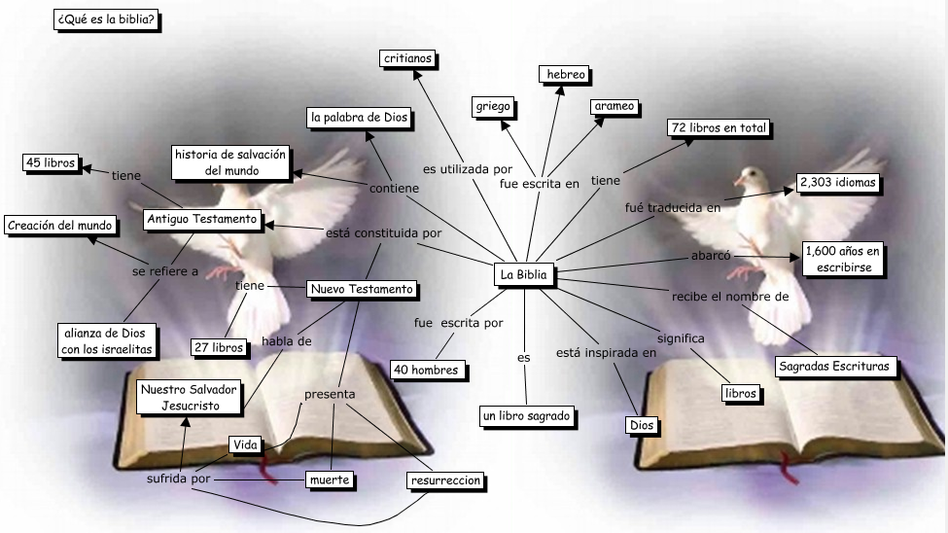

Criterios\Nivel de pertinencia | Excelente  (4/4) | Bueno  (3/4) | Regular  (2/4) | Por mejorar (1/4) | Total
- Pregunta de enfoque (2) |  |  |  | 2 | 0.50
- Concepto principal (2) | 2 |  |  |  | 2.00
- Cantidad de conceptos relacionados con el tema (10) | 10 |  |  |  | 10.00
- Frases de enlaces (10) | 10 |  |  |  | 10.00
- Proposición (10) | 10 |  |  |  | 10.00
- Conexiones cruzadas (3) |  |  |  | 1 | 0.25
- Ramificaciones (6) | 2 |  |  | 1 | 2.25
- Jerarquía (7) | 2 |  |  | 1 | 2.25
Total |  |  |  |  | 37.25

La pregunta se contesta en una sola proposición, por lo tanto su nivel de pertinencia es por mejorar, entonces multiplicamos 2 x ¼ = 0.5.
El concepto principal, cumple con los requisitos: se deriva de la pregunta de enfoque y es un sustantivo, por lo tanto recae en la categoría excelente, entonces multiplicamos 2 x 4/4 = 2.
Con respecto a los conceptos relacionados con el tema, la taxonomía jerárquica considera la predominación de las explicaciones largas o bloques de textos; además, debemos considerar la cantidad mínima solicitada. Podemos observar que el mapa cuenta con 24 conceptos de los cuales hay 2 que tienen explicaciones largas y 22 que están correctos. Como tiene 22 conceptos correctos se le coloca en la categoría de excelente, pero se le hace la observación al participante que debe mejorar los otros dos conceptos (72 libros en total y 1,600 años en escribirse). Entonces se multiplica 10 X 4/4 = 10.
Con respecto a las frases de enlaces y a las proposiciones tiene más de diez excelentes, aunque hay algunos que corregir; pero, como cumplen con el requisito establecido, los dos criterios los colocamos en categoría excelente. Para ambos casos el proceso es 10 X 4/4 = 10.
En cuanto a las relaciones cruzadas sólo presenta una (1) y no está bien formulada, así que se le coloca en la categoría por mejorar. Entonces se multiplica 1 X ¼ = 0.25.
Con respecto a las ramificaciones, la mayoría salen del concepto principal, sólo hay 3 conceptos del nivel 1 que presentan ramificaciones adicionales, de éstos salen más de una ramificación, pero hay una que no está bien formulada; entonces, se le coloca la cantidad (2) en la categoría excelente y 1 en la categoría por mejorar. La puntuación sería 2 x (4/4) + 1 x ¼ = 2.25.
Para evaluar la jerarquía nos apoyamos de la taxonomía y observamos que sólo hay dos ramificaciones que llegan al nivel 2 y que hay una adicional pero está mal formulada, entonces se coloca 2 en la categoría excelente y 1 en la categoría por mejorar. Para obtener la puntuación multiplicamos 2 x 4/4 + 1 x ¼ = 2.25.
Ahora sumamos los totales obtenidos en cada criterio para obtener la puntuación total, la cual es igual a 37.25 de 50.
Como podemos observar, la mayor dificultad para la creación de mapas conceptuales es establecer las relaciones cruzadas, las ramificaciones y cumplir con los niveles de jerarquía, pero esto se supera con la práctica y el dominio del tema.

